Nghiên cứu sự thay đổi chế độ bùn cát tại hạ lưu sông Ba
dưới tác động của hệ thống hồ chứa
Nguyễn Tiền Giang^{1*}, Hoàng Thu Thảo¹, Trần Ngọc Vĩnh², Phạm Duy Huy Bình², Vũ Đức Quân¹
¹Trường Đại học Khoa học Tự nhiên, 334 Nguyễn Trãi, Thanh Xuân, Hà Nội
²Trung tâm Động lực học Thủy khí Môi trường, Trường ĐH KHTN, 334 Nguyễn Trãi, Thanh Xuân
Tóm tắt
Hệ thống hồ chứa trên lưu vực sông Ba đã và đang có những tác động đến chế độ thủy văn, thủy lực và bùn cát ở vùng hạ lưu sông. Mất cân bằng bùn cát dẫn đến các hệ quả như xói lòng, bờ sông, thiếu hụt lượng phù sa cung cấp cho vùng đồng bằng hạ du và có thể là một phần nguyên nhân gây bồi lấp/xói lở khu vực cửa sông. Nghiên cứu này thực hiện việc đánh giá định lượng tác động của hồ chứa Ba Hạ và hồ Sông Hinh đến chế độ bùn cát tại trạm thủy văn Củng Sơn (12 km về phía hạ lưu hồ chứa Ba Hạ và cách cửa sông Đà Diễn 45 km). Nghiên cứu sử dụng các pháp phân tích, thống kê, sử dụng chuỗi số liệu lưu lượng và độ đục quan trắc tại trạm thủy văn Củng Sơn giai đoạn 1977 đến 2016. Kết quả đánh giá cho thấy hệ thống 2 hồ chứa này có tác động lớn đến chế độ bùn cát, đặc biệt là giai đoạn khi hồ Ba Hạ đi vào hoạt động với tổng lượng bùn cát lơ lửng trung bình năm giai đoạn trước và sau năm 2008 giảm đi đáng kể từ khoảng 2,5 triệu tấn/năm xuống còn khoảng 1 triệu tấn/năm.

Từ khóa: Hồ chứa, sông Ba, chế độ bùn cát, bùn cát lơ lửng, trạm Củng Sơn
*Tác giả liên hệ: ĐT: 0912 800 896
Email: giangnt@vnu.edu.vn

1. Giới thiệu chung
1.1. Đặt vấn đề
Việc xây dựng các công trình như hồ, đập, các hồ chứa, hồ thủy điện mang nhiều lợi ích không thể phủ nhận như phát điện, phòng chống lũ lụt, cấp nước cho sinh hoạt... Tuy nhiên, việc vận hành hồ chứa cũng đã gây ra nhiều tác động tiêu cực đến hạ lưu như gián tiếp gây ra hiện tượng xâm nhập mặn (Nguyễn Quang Trung, Nguyễn Xuân Lâm, 2014), ảnh hưởng đến hệ sinh thái (R. T. Kingsford, 2000) hoặc có thể gây ra lũ lụt nhân tạo do vận hành điều tiết hồ không hợp lý (M. B. de Paula et al., 2012), đặc biệt là các hiện tượng bồi lấp sạt lở bờ sông và cửa sông do sự mất cân bằng bùn cát gây ra bởi hệ thống hồ chứa (J. D. Carriquiry et al., 2001).
Các nghiên cứu thể giới đã chỉ ra rằng hệ thống hồ chứa trên sông gây tác động lớn đến vùng hạ du. Các tác động tiêu cực này xảy ra nghiêm trọng hơn tại các vùng đồng bằng châu thổ, nơi được hình thành và nuôi dưỡng bởi lượng lớn bùn cát sông (phù sa). Việc giảm mạnh lượng phù sa di chuyển xuống hạ lưu đã khiến cho các đồng bằng châu thổ bị suy thoái, tạo điều kiện cho hiện tượng xâm thực diễn ra ngày càng mạnh mẽ (A. S. Trenhaile, 1997). Tại đồng bằng châu thổ sông Nile, dưới tác động của con người, đặc biệt là việc xây dựng và vận hành đập cao Aswan tại thượng lưu sông từ năm 1964 đã khiến lượng bùn cát vận chuyển xuống hạ lưu sông bị cắt giảm đến 98%, hiện tượng này không chỉ gây ra xâm thực tại khu vực đường bờ mà còn khiến lòng sông, bờ sông bị xói lở để bù đắp lượng phù sa bị cắt giảm do phía hồ chứa giữ lại phía thượng lưu (D. J. Stanley et al., 1998, A. M. Fano, 1995). Có thể nói, các nghiên cứu về bùn cát sông và sự mất cân bằng bùn cát do tác động của hồ chứa nhân tạo được quan tâm và phát triển trên khắp thế giới với một số nghiên cứu điển hình của các tác giả khác như G. E. Petts (1979), J. D. Milliman et al.(1983), W. D. Erskine (1985), T. K. S. Abam(1999). Với những tác động nghiêm trọng của hệ thống hồ đập tới khu vực hạ lưu sông, việc nghiên cứu đánh giá tác động của hồ chứa tới chế độ dòng chảy, vận chuyển bùn cát xuống hạ lưu là rất quan trọng.
Hiện nay, khu vực hạ lưu sông Ba đang chịu ảnh hưởng bởi hệ thống 6 hồ chứa lớn, đặc biệt là hai hồ chứa nằm ngay phía hạ lưu sông là hồ Ba Hạ và hồ sông Hinh. Chế độ dòng chảy sông Ba tại hạ lưu được đánh giá có sự biến động tiêu cực từ khi hồ Ba Hạ đi vào hoạt động (Nguyễn Tiền Giang và cộng sự, 2016). Mục đích của nghiên cứu là đánh giá mức độ ảnh hưởng của hai hồ chứa Ba Hạ và hồ chứa sông Hinh đến chế độ bùn cát tại trạm Củng Sơn trong các giai đoạn trước và sau khi các hồ chứa hoạt động.
1.2. Khu vực nghiên cứu
Lưu vực sông Ba là lưu vực sông lớn nhất khu vực Nam Trung Bộ với diện tích khoảng 13.300 km² (chưa tính đến lưu vực sông Bàn Thạch), nằm trên địa phận các tỉnh Gia Lai, Đăk Lak, Kon Tum và Phú Yên. Dòng chính sông Ba dài khoảng 374 km bắt nguồn từ Kon Tum và các phụ lưu chính là sông IaunPa, Krong Hnang và sông Hinh (Hình1). Chế độ dòng chảy khu vực hạ lưu sông Ba chia thành hai mùa rõ rệt là mùa kiệt (từ tháng I đến tháng VIII) và mùa lũ (từ tháng IX đến tháng XII). Các trận lũ xuất hiện chủ yếu vào các tháng X và XI, chiếm đến 81%-88% các trận lũ trong năm. Lưu lượng lũ trung bình nhiều năm khoảng 595.8 m³/s gấp hơn 4 lần so với lưu lượng trung bình nhiều năm của mùa kiệt (122.5 m³/s).
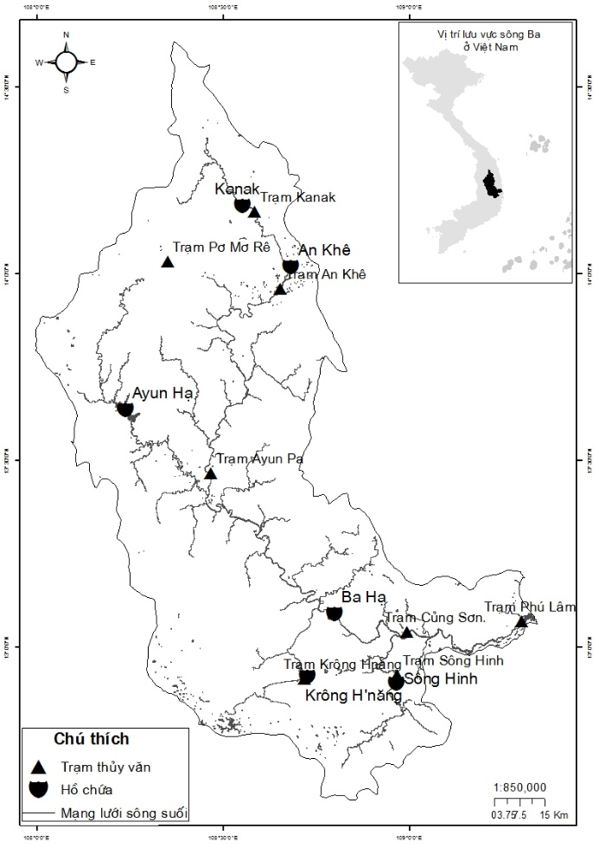
Hình 1. Sông Ba và vị trí các hồ chứa lớn trên lưu vực sông Ba
Cùng với nhu cầu sử dụng và các quy hoạch phát triển kinh tế, trên lưu vực sông Ba đã có hơn 200 công trình hồ chứa, đập lớn nhỏ. Trong đó, phải kể đến hệ thống gồm 6 hồ chứa lớn: YaunPa, Sông Hinh, An Khê-Kanak, Krong Hnang và hồ Ba Hạ (Bảng 1).
Bảng 1: Thông số của 6 hồ chứa lớn trên lưu vực sông Ba
Hồ chứa | Năm vận hành | Flv | MNDBT | MNC | W_{TB} | W_{hi}
 |  | km² | m | m | 10⁶m³ | 10⁶m³
Ayun Hạ | 1995 | 1670 | 204 | 195 | 253 | 201
Sông Hinh | 1999 | 772 | 209 | 196 | 357 | 323
Ba Hạ | 2008 | 11115 | 105 | 101 | 349.7 | 165.9
Krông Hnăng | 2010 | 1168 | 260 | 250 | 356.6 | 242.9
Kanak | 2010 | 833 | 515 | 485 | 313.7 | 285.5
An Khê | 2010 | 1236 | 429 | 427 | 15.9 | 5.6

Trạm thủy văn Củng Sơn (cách hồ Ba Hạ khoảng 12 km về phía hạ lưu và cách cửa sông Đà Diễn 45km) được lựa chọn làm vị trí nghiên cứu để tính toán lưu lượng bùn cát tại hạ lưu sông Ba. Do vị trí của cụm hồ An Khê – Kanak, hồ Ayun Hạ có khoảng cách khá xa so với trạm thủy văn Củng Sơn (hình 1) do đó giả thiết bùn cát đã tự cân bằng trong quá trình vận chuyển từ thượng lưu xuống hạ lưu. Hơn nữa, hồ chứa Krông Hnăng, nằm trên một nhánh nhỏ của sông Ba và lượng nước chảy qua hồ khi đổ ra dòng chính sông Ba lại được điều tiết bởi hồ chứa Ba Hạ. Vì vậy, có thể nói mức độ ảnh hưởng của cụm hồ An Khê – Kanak, hồ Ayun Hạ và hồ Krông Hnăng đến chế độ bùn cát tại trạm thủy văn Củng Sơn là không đáng kể so với cụm hồ sông Ba Hạ và hồ sông Hinh.
Hồ chứa sông Hinh với dung tích hữu ích 323 triệu m³, khởi công xây dựng từ năm 1993, bắt đầu phát điện năm 1999 và khánh thành năm 2001. Công suất phát điện 70 MW, tưới trực tiếp 4.500 ha, bổ sung nước cho đập Đồng Cam. Hồ chứa Ba Hạ bắt đầu đưa vào hoạt động năm 2008 với diện tích lưu vực khống chế lên đến 11115 km², dung tích tổng cộng 349.7 triệu m³ nhưng chỉ có dung tích hữu tích 165,9 triệu m³, công suất phát điện 220MW.
2. Phương pháp và số liệu
2.1. Phương pháp nghiên cứu
Phương pháp phân tích, thống kê được sử dụng để đánh giá sự thay đổi các đặc trưng của chế độ bùn cát tại hạ lưu sông Ba dựa trên chuỗi số liệu quan trắc tại trạm thủy văn Củng Sơn từ năm 1977 đến năm 2016.
Trong bài báo này, các tác giả đã tập trung nghiên cứu và phân tích các vấn đề sau: 1) sự thay đổi các đặc trưng thủy văn; 2) sự thay đổi các đặc trưng bùn cát như độ đục, lưu lượng, tổng lượng bùn cát và 3) đánh giá sự thay đổi quan hệ tương quan Q-Q_{s} các giai đoạn nghiên cứu.
2.2. Số liệu nghiên cứu
Các số liệu được sử dụng để tính toán trong bài báo bao gồm lưu: lượng trung bình ngày (Q) và độ đục trung bình ngày (C_{s}) thực đo tại trạm thủy văn Củng Sơn từ năm 1977 đến năm 2016. Chuỗi số liệu này được chia khoảng thành ba giai đoạn nghiên cứu để đánh giá được ảnh hưởng của từng hồ chứa đến lưu lượng bùn cát hạ lưu sông. Cụ thể:
- Giai đoạn I: 1977-1998, thời kỳ trước khi hồ Sông Hinh hoạt động.
- Giai đoạn II: 1999-2007, thời kỳ sau khi hồ Sông Hinh hoạt động – trước khi hồ Ba Hạ hoạt động.
- Giai đoạn III: 2008-2016, thời kỳ sau khi hồ Ba Hạ hoạt động.

3. Kết quả và thảo luận
3.1. Tác động của hồ chứa đến chế độ dòng chảy
Kết quả đánh giá về sự thay đổi chế độ thủy văn lưu vực sông Ba dưới sự ảnh hưởng của hệ thống hồ chứa của Nguyễn Tiền Giang và cộng sự (2016) bằng phương pháp IHA cho thấy dòng chảy hạ lưu tại trạm Củng Sơn thời kỳ 1996-2014 (ảnh hưởng dưới sự điều tiết của hồ Sông Hinh và hồ Ba Hạ) có sự biến đổi. Sự hiện diện của hồ chứa đã góp phần cắt giảm dòng chảy ngày cực đại khi tính trung bình cho cả thời kỳ điều tiết nhưng lại tác động tiêu cực đến dòng chảy thời đoạn ngắn mùa cạn. Nghiên cứu này thực hiện đánh giá ảnh hưởng của hồ chứa tới dòng chảy trung bình tháng nhiều năm do tổng lượng bùn cát xuống hạ lưu được tính toán tích lũy trong thời đoạn dài.
Kết quả tính toán phân tích cho thấy lưu lượng trung bình tháng nhiều năm các giai đoạn không có sự thay đổi quá lớn (Hình 2). Đặc biệt, dòng chảy các tháng mùa kiệt (từ tháng I đến tháng VIII) gần như không thay đổi. Vào mùa lũ, sự biến động của lưu lượng trung bình các tháng qua các giai đoạn có sự khác nhau cơ bản. Nhìn chung, lưu lượng trung bình các tháng trong giai đoạn III giảm so với hai giai đoạn trước, chỉ trừ trường hợp lưu lượng tháng XI của giai đoạn III lại tăng so với giai đoạn II nhưng vẫn không lớn hơn giai đoạn I. Lưu lượng trung bình tháng IX và tháng XII trong giai đoạn II tăng so với giai đoạn I nhưng ở các tháng X, XI thì lưu lượng lại có xu hướng giảm so với giai đoạn I. Sự thay đổi chế độ dòng chảy mùa lũ lớn nhất vào tháng X với sự chênh lệch lưu lượng trung bình giữa giai đoạn I và giai đoạn III khoảng 200 m³/s.
Qua đó có thể thấy sự tác động của sự điều tiết hồ chứa đến chế độ dòng chảy hạ lưu sông Ba và rõ rệt nhất chính vào mùa lũ. Sự điều tiết hồ chứa của hồ chứa sông Hinh cho thấy khả năng cắt giảm lũ khá tốt ở giai đoạn II vào các tháng X và XI, nhưng lại chưa hiệu quả khi lưu lượng tăng ở tháng XII. Khi hồ chứa Ba Hạ bắt đầu đi vào hoạt động, lưu lượng lũ cắt giảm tốt vào tháng X, nhưng lại tăng vào tháng XI.
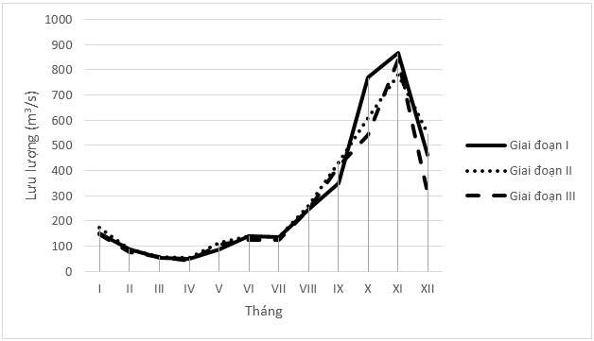
Hình 2. Lưu lượng nước trung bình tháng theo ba giai đoạn
3.2. Tác động của hồ chứa đến chế độ bùn cát theo các giai đoạn
Kết quả thống kê về độ đục tại trạm Củng Sơn (Hình 3) cho thấy sau khi hồ sông Hinh đi vào hoạt động, độ đục tại trạm Củng Sơn giai đoạn II có xu thế tăng cao hơn so với giai đoạn I, nhất là các tháng V đến tháng IX, độ đục trung bình năm tăng từ 92,7 kg/m³ lên 134,9 kg/m³. Sự tăng cao của độ đục trung bình nhiều năm sau khi hồ sông Hinh hoạt động khiến cho đặc trưng độ đục giai đoạn II khác biệt lớn so với hai giai đoạn còn lại, tháng IX là tháng chuyển giao nhưng lại có độ đục trung bình tháng cao nhất trong năm. Ngược lại, sau khi hồ Ba Hạ đi vào hoạt động, độ đục trung bình nhiều năm giai đoạn III giảm rõ rệt ở tất cả các tháng trong năm, nồng độ trung bình năm giảm xuống còn 47,9 kg/m³. Sự giảm mạnh bùn cát lơ lửng ở giai đoạn III phù hợp hơn với quy luật bùn cát hạ lưu sau khi xây dựng công trình hồ chứa. Việc giảm rất mạnh độ đục cả năm sẽ khiến khu vực hạ lưu mất cân bằng nghiêm trọng.
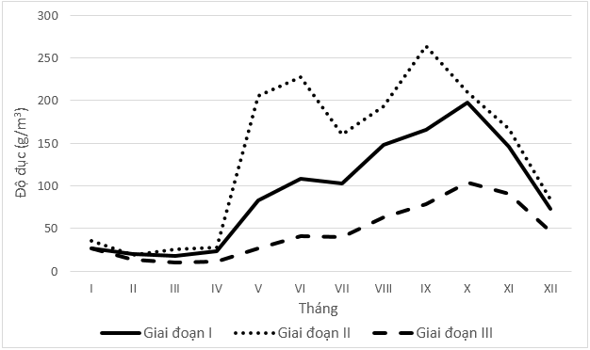
Hình 3. Độ đục trung bình tháng theo ba giai đoạn tính toán
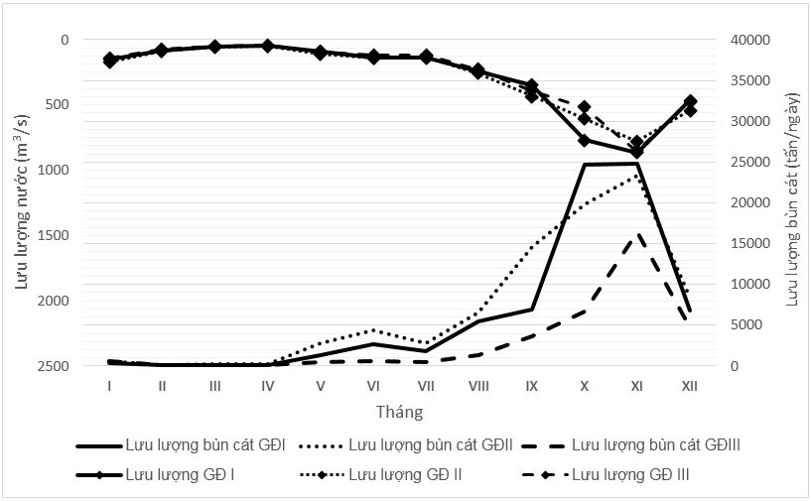
Hình 4. Lưu lượng bùn cát, lưu lượng nước trung bình tháng của 3 giai đoạn tính toán
Đối với lưu lượng bùn cát (hình 4), sau khi hồ sông Hinh hoạt động, lưu lượng bùn cát tại trạm Củng Sơn có xu hướng tăng cao vào mùa kiệt, trong khi lưu lượng nước giai đoạn II không có nhiều thay đổi so với giai đoạn I. Trong khi đó đối với giai đoạn III, lưu lượng bùn cát tại Củng Sơn giảm mạnh trong cả năm.
Từ hình 4, ta thấy đường diễn biến quá trình lưu lượng bùn cát đã có sự thay đổi ở mùa lũ (tháng IX – XII). Ở giai đoạn I, các tháng X, XI là các tháng tập trung lưu lượng bùn cát lớn nhất thì sang hai giai đoạn sau, dưới tác động của hệ thống hồ sông Hinh và hồ Ba Hạ, lưu lượng bùn cát trung bình tháng X giảm mạnh. Đặc biệt, so với giai đoạn I, lưu lượng bùn cát trung bình tháng X của giai đoạn III đã giảm đến 2,5 lần.
Hiện tượng độ đục, lưu lượng bùn cát trung bình năm giảm sau khi hồ Ba Hạ đi vào hoạt động là phù hợp với quy luật thay đổi bùn cát khi có hồ chứa vận hành ở phía thượng lưu. Tuy nhiên, hiện tượng độ đục, lưu lượng bùn cát trung bình năm tăng trong giai đoạn hồ sông Hinh đi vào hoạt động yêu cầu phải có những nghiên cứu chuyên sâu hơn.
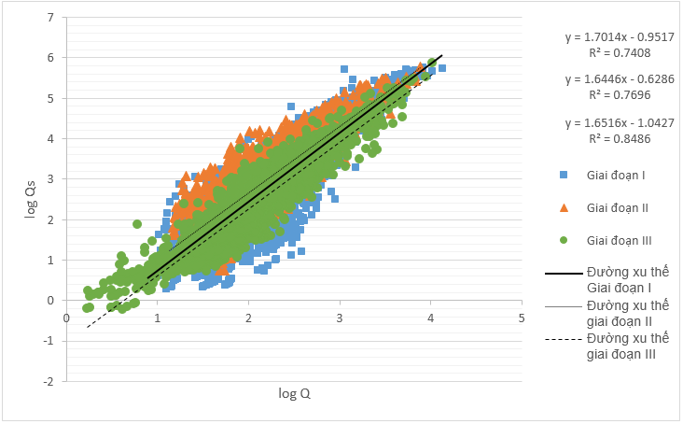
Hình 5. Quan hệ tương quan log Q – log Qs
Từ hình 5, tương quan giữa các giá trị log Q – log Q_{s} biểu diễn cho ba giai đoạn khác nhau đã thể hiện xu hướng biến đổi bùn cát lơ lửng tại trạm Củng Sơn. Các đường thẳng biển diễn mối quan hệ này có hệ số tương quan R² khá tốt. Vì vậy, các hệ số này được tiếp tục sử dụng để xây dựng đường quan hệ Q – Q_{s} tại trạm Củng Sơn cho cả ba giai đoạn.
Quan hệ tương quan Q – Q_{s} cho thấy sự thay đổi rõ rệt nhất của sự biến đổi bùn cát tại khu vực hạ lưu. Từ quan hệ Q-Qs trung bình năm cho cả ba giai đoạn (hình 6) cho thấy, từ năm 2000 – 2007, khả năng mang bùn cát của dòng chảy hạ lưu sông có xu hướng tăng ở các cấp lưu lượng nhỏ, vừa và lớn vừa (Q < 10000 m³/s). Khi lưu lượng dòng chảy càng tăng, xu hướng quan hệ Q-Qs tại Củng Sơn ở giai đoạn II lại tiến gần với giai đoạn I cho thấy giới hạn ảnh hưởng của hồ chứa sông Hinh đến lưu lượng bùn cát tại hạ lưu.
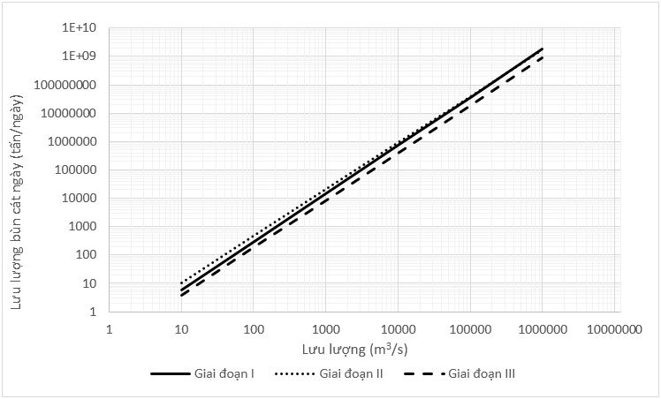
Hình 6. Quan hệ tương quan Q-Qs tại trạm Củng Sơn trong ba giai đoạn (vẽ trên giấy log)
Ở giai đoạn III, sự giảm mạnh bùn cát lơ lửng hạ lưu sông được thể hiện rõ rệt trên biểu đồ quan hệ Q - Q_{s}. Đường quan hệ giữa Q – Q_{s} ở giai đoạn III hạ thấp đáng kể so với cả hai giai đoạn trước đó và lưu lượng bùn cát có xu hướng càng giảm mạnh hơn khi lưu lượng càng tăng. Như vậy, có thể thấy tác động rất lớn của hồ Ba Hạ đến lưu lượng bùn cát tại Củng Sơn. Tác động này gây ra sự thiếu hụt đáng kể bùn cát đi về hạ lưu sông.
Kết quả tính toán tổng lượng bùn cát trung bình năm trong cả ba giai đoạn cũng cho thấy những tác động của hai hồ chứa đến lượng bùn cát lơ lửng tại trạm Củng Sơn. Giai đoạn từ sau năm 1998 đến năm 2007, tổng lượng bùn cát tại Củng Sơn tăng khá lớn, từ giá trị 2,2 triệu tấn/năm của giai đoạn I, tổng lượng bùn cát lơ lửng đã tăng lên 2,5 triệu tấn/năm vào thời đoạn II. Như đã nói ở trên, hiện tượng này cần những nghiên cứu sâu hơn để tìm ra nguyên nhân của sự tăng hàm lượng bùn cát vào mùa kiệt của giai đoạn II. Tuy nhiên, sang đến giai đoạn III, sau năm 2008, tổng lượng bùn cát giảm mạnh xuống chưa đến 1 triệu tấn/năm. Hiện tượng này phù hợp với quy luật thay đổi bùn cát của hạ lưu dưới sự tác động của hồ chứa. Tổng lượng bùn cát đã giảm hơn 2,5 lần so với thời kì trước đó và giảm 2,3 lần so với thời kì chưa có hai hồ chứa xuất hiện. Việc bùn cát giảm mạnh ở giai đoạn III có thể gây ra các ảnh hưởng tiêu cực đến đoạn sông hạ lưu, làm thay đổi cán cân bùn cát đoạn hạ lưu sông khiến các diễn biến bồi lấp, xói lở trở nên nghiêm trọng hơn.
4. Kết luận và kiến nghị
Qua các kết quả phân tích, nghiên cứu đã cho thấy việc vận hành hồ chứa sông Hinh và hồ chứa Ba Hạ có tác động đáng kể đến lưu lượng bùn cát lơ lửng và sự cân bằng bùn cát hạ lưu sông Ba. Trong khi, giá trị lưu lượng nước trung bình tháng nhiều năm theo các giai đoạn trước và sau khi có hai hồ chứa hoạt động không có sự chênh lệnh quá lớn; lưu lượng bùn cát trung bình tháng nhiều năm theo từng giai đoạn và trung bình cả năm có sự thay đổi rõ rệt. Lưu lượng bùn cát tại giai đoạn III (sau khi hồ chứa Ba Hạ hoạt động) giảm mạnh so với giai đoạn I (khi chưa xây dựng cả hai hồ chứa).
Đặc biệt, khi xét đến tổng lượng bùn cát cả năm tại trạm thủy văn Củng Sơn, ta có thể thấy rõ sự thiếu hụt bùn cát trong giai đoạn sau khi hồ Ba Hạ hoạt động. Tổng lượng bùn cát trung bình các năm giai đoạn I vào khoảng 2,2 triệu tấn/năm; sang đến giai đoạn II có sự tăng lên khoảng 2,5 triệu tấn/năm nhưng sau khi hồ Ba Hạ hoạt động, con số này giảm mạnh xuống còn khoảng 1 triệu tấn/năm. Khi xem xét đến sự biến động của lưu lượng bùn cát lơ lửng tại Củng Sơn dưới tác động của hồ chứa sông Hinh cho thấy, bùn cát lơ lửng tăng cả mùa lũ và đặc biệt là mùa kiệt. Hiện tượng này cần được nghiên cứu sâu hơn để đánh giá chính xác tác động của hồ chứa sông Hinh đến hạ lưu sông Ba.
Sự mất cân bằng bùn cát do hồ chứa thượng lưu đã giữ lại một lượng lớn bùn cát tại hồ sẽ gây ra các hiện tượng tiêu cực như xói lở lòng sông, bờ bãi sông theo tự nhiên để có thể bù đắp lượng bùn cát thiếu hụt. Ngoài ra, trong những năm gần đây, hiện tượng bồi lấp và sạt lở khu vực cửa sông Đà Diễn (cửa sông Ba) diễn ra ngày càng phức tạp. Để đánh giá các tác động có thể của hệ thống hồ chứa hạ lưu đến hiện tượng tiêu cực này, các tác giả sẽ tiến hành nghiên cứu cân bằng bùn cát tại khu vực cửa sông cũng như đánh giá sự thay đổi lòng dẫn sông Ba đoạn từ dưới hồ Ba Hạ và hồ Sông Hinh xuống đến cửa sông bằng phương pháp mô phỏng số trị.
Lời cảm ơn
Các tác giả xin gửi lời cảm ơn đến sự hỗ trợ của Đề tài ĐTĐL.CN.15/15 “Nghiên cứu cơ sở khoa học để xác định cơ chế bồi lấp, sạt lở và đề xuất các giải pháp ổn định các cửa sông Đà Diễn và Đà Nông tỉnh Phú Yên phục vụ phát triển bền vững cơ sở hạ tầng và kinh tế xã hội”. Các tác giả xin cảm ơn các phản biện về những góp ý để bài báo hoàn thiện hơn.
Tài liệu tham khảo
1. T. K. S. Abam, Impact of dams on the hydrology of the Niger Delta, Bulletin of Engineering Geology and the Environment, 57(3), (1999), 239.
2. José D. Carriquiry, Alberto Sánchez, Victor F. Camacho-Ibar, Sedimentation in the northern Gulf of California after cessation of the Colorado River discharge, Sedimentary Geology, 144, (2001) 37.
3. M. B. de Paula, C. Gomes Ade, D. Natal, A. M. Duarte, L. F. Mucci, Effects of Artificial Flooding for Hydroelectric Development on the Population of Mansonia humeralis (Diptera: Culicidae) in the Parana River, Sao Paulo, Brazil, J Trop Med, (2012), 598.
4. Wayne D. Erskine, Downstream geomorphic impacts of large dams: the case of Glenbawn Dam, NSW, Applied Geography, 5(3), (1985), 195.
5. Alfy Morcos Fano, The Impact of Human Activities on the Erosion and Accretion of the Nile Delta Coast, Journal of Coastal Research, 11(3), (1995), 821.
6. Nguyễn Tiền Giang, Đề tài "Nghiên cứu cơ sở khoa học để xác định cơ chế bồi lấp, sạt lở và đề xuất các giải pháp ổn định các cửa sông Đà Diễn và Đà Nông tỉnh Phú Yên phục vụ phát triển bền vững cơ sở hạ tầng và kinh tế xã hội" (2015-2018)
7. Nguyễn Tiền Giang, Nguyễn Thị Hương, Nguyễn Việt, Trần Thiết Hùng, Nguyễn Ngọc Hà, Trần Ngọc Anh, Trần Ngọc Vĩnh, Đánh giá sự biến đổi chế độ thủy văn hạ lưu lưu vực sông Ba dưới tác động của hệ thống hồ chứa, Tạp chí Khoa học ĐHQGHN: Các Khoa học Trái đất và Môi trường, 21, (2016), 12.
8. Nguyễn Xuân Lâm, Nguyen Quang An, Nghiên cứu đánh giá tác động điều tiết hồ chứa đến chế độ dòng chảy kiết hạ du lưu vực sông Mã, Tạp chí Khoa học Kỹ thuật Thủy lợi và Môi trường , 44, (2014), 88.
8. R. T. Kingsford, Ecological impacts of dams, water diversions and river management on floodplain wetlands in Australia, Austral Ecology, 25(2), (2000), 109.
9. John D. Milliman, Robert H. Meade, World-Wide Delivery of River Sediment to the Oceans, The Journal of Geology, 91(1), (1983)
10. Geoffrey E. Petts, Complex response of river channel morphology subsequent to reservoir construction, Progress in Physical Geography, 3(3), (1979), 329
11. Daniel Jean Stanley, Andrew G. Warne, Nile Delta in Its Destruction Phase, Journal of Coastal Research, 14, (1998), 794
12. A. S. Trenhaile, Coastal Dynamics and Landforms, Oxford, U. K (1997).

Study on sediment regime changes in downstream of the Ba River, Vietnam under the impact of reservoirs system
Nguyen Tien Giang^{1*}, Hoang Thu Thao¹, Tran Ngoc Vinh², Pham Duy Huy Binh², Vu Duc Quan¹
¹ VNU University of Science, 334 Nguyen Trai, Thanh Xuan, Ha Noi, Vietnam
² Center for Environmental Fluid Dynamics, VNU University of Science, 334 Nguyen Trai, Thanh Xuan, Ha Noi, Vietnam
Abstract:
Reservoirs system in upstream of Ba River has been affecting to the hydrology and sediment regime at the downstream. Sediment imbalance causes consequences such as erosion at river bank, lack of sediment supply to downstream areas and deposition/erosion in estuaries. This study focused on a quantitative assessment of the impact of Ba Ha reservoir and Song Hinh reservoir on sediment regime at the Cung Son hydrological station (12 km downstream of Ba Ha reservoir and 45 km from the mouth of the Da Dien river). Research used analytical and statistical methods with flow and suspended sediment data measured at the Cung Son hydrological station from 1977 to 2016. The results show that the system of these two reservoirs has a huge impact to the sedimentation regime, especially after the operation of Ba Ha reservoir. The average amount of sediment in the period before and after 2008 significantly reduced from about 2.5 million to about 1 million tons per year.
Keywords: Reservoir, Ba River, Sediment regime, suspened sediment, Cung Son station
*Author mobile: 0912 800 896
Email: giangnt@vnu.edu.vn

